Shrnutí projektu „Recyklohraní“ za rok 2024

V roce 2024 jsme za sběr elektra vyhrály poukázku na 1 500,- Kč do obchodního řetězce Kaufland. Určitě si pamatujete obrovské neštěstí, které v září 2024 postihlo Jesenicko a jeho okolí. Obrovské záplavy, které zničily mnoho domovů. Cítily jsme povinnost se nějak zapojit a pomoci postižené oblasti Jeseník. Využily jsme tuto poukázku a nakoupily dětem vybavení na začátek školního roku. Paní učitelka Monika osobně předala nejenom tyto školní pomůcky, ale i materiální a hygienické potřeby. Mohly jsme tak aspoň trochu pomoci lidem, kteří naši pomoc potřebovali více než my.
Děkujeme vám za to, že nám během roku pomáháte sbírat nejenom baterie, ale i mobily a drobné elektro. Je důležité dávat dětem na vědomí nejen recyklaci elektrospotřebičů, ale i proč bychom neměli plýtvat jídlem, oblečením a vodou.

Těšíme se na vaši další spolupráci v roce 2025.

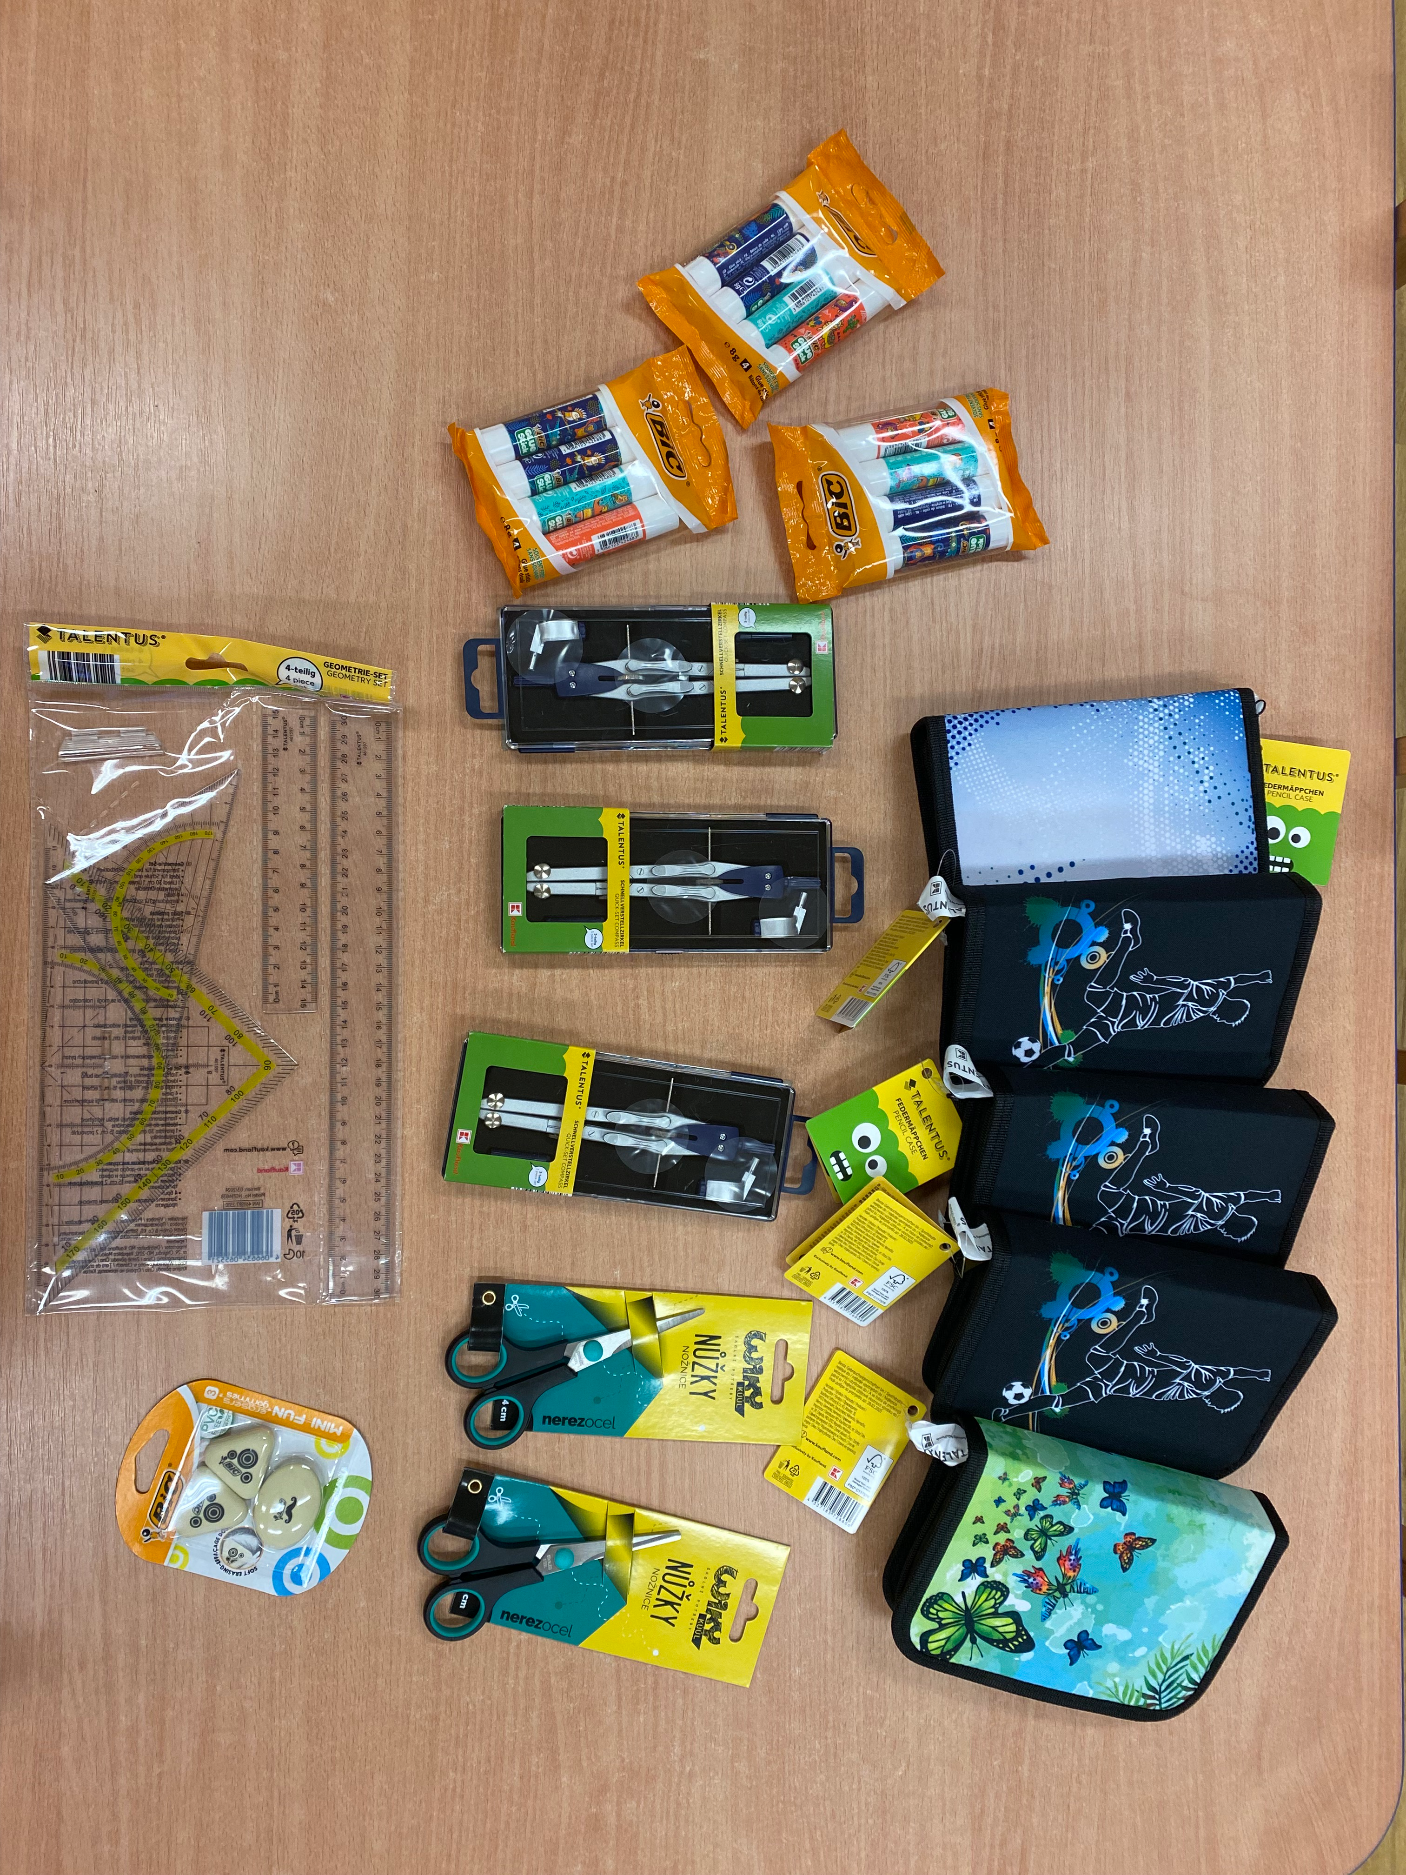
Za MŠ Herrmannova - Pavla Gomolová, pověřená učitelka projektu „Recyklohraní“

Nakoupené školní pomůcky

